## 浙江三花汽车零部件有限公司

## 招聘简章

**【公司简介】**

**三花控股集团**创业于1984年，以“管理之花，科技之花，人才之花”为内涵，坚持专业化经营，已成为全球制冷家电、新能源汽车热管理领域的行业领军企业，并向储能热管理、工业自动化领域拓展，超过10类产品全球市占率第一，超过30类产品全球市占率前三位，是中国企业500强，中国民营企业500强、中国制造业500强、中国机械百强、浙江省纳税百强。三花控股集团推进全球化经营，拥有全球员工36000多人，在全球建有11大生产基地、8大技术中心、57家工厂和30多个销售公司/营业事务处。

**浙江三花智能控制股份有限公司**（股票代码：002050）于2005年上市，2023年位列浙江省上市公司总市值排名TOP5。2025年6月23日三花智控正式在香港交易所主板挂牌上市(HK02050)，开启“A+H”双平台全球化新篇章。

**浙江三花汽车零部件公司**成立于2004年，是三花智控下的汽车产业单元，全球雇员人数约13000人，建立了完善的国际化布局（中国杭州、绍兴、波兰、墨西哥、泰国、德国、韩国、日本等）。主要经营汽车热管理系统各类核心系统及零部件，产品包括膨胀阀、贮液器、控制器、电子水泵水阀、电磁阀、冷媒球阀、集成组件、各类车用换热器等，已成为全球各系所有主要新能源汽车制造商的战略供应商。公司被评为国家级高新技术企业、浙江省“省级新能源汽车空调系统重点研究院”，并建有纯电动汽车空调和热管理技术国家级工程研究中心、院士工作站。

2017年度成为中国第一家获美国Automotive News PACE奖-产品创新奖企业，2018年度荣获中国工业设计大奖（国务院颁发）等重量级奖项。

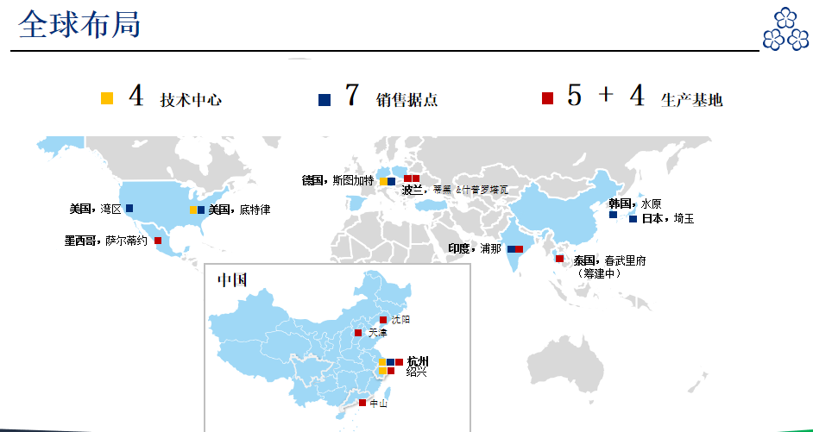

**【招聘岗位】**

|  |  |  |  |  |  |  |
| --- | --- | --- | --- | --- | --- | --- |
| **序号** | **分类** | **岗位名称** | **工作地点** | **人数** | **学历要求** | **专业要求（包括但不限于）** |
| 1 | 研发技术类 | 设计工程师 | 杭/绍 | 40 | 本/硕 | 机械/自动化/车辆等相关专业 |
| 2 | 研发技术类 | 项目/技术管理专员 | 杭/绍 | 20 | 本/硕 | 机械/自动化/车辆/电子/项目管理/市场语言类等相关专业 |
| 3 | 研发技术类 | 软/硬件工程师 | 杭州 | 10 | 本/硕 | 计算机/电子信息/机电专业 |
| 4 | 研发技术类 | 材料工程师 | 绍兴 | 5 | 硕/博 | 金属材料专业（铝合金） |
| 5 | 研发技术类 | 测试工程师 | 杭州 | 5 | 本/硕 | 计算机/电子/自动化/机电等相关专业 |
| 6 | 研发技术类 | 自动化控制工程师 | 杭州 | 10 | 本/硕 | 电气/自动化相关专业 |
| 7 | 研发技术类 | 装备开发工程师 | 杭州 | 10 | 本/硕 | 机械等相关专业 |
| 8 | 制造类 | 工艺工程师 | 杭/绍/中山/海外 | 50 | 本/硕 | 机械/自动化/材料/车辆/电子/工业工程等相关专业 |
| 9 | 制造类 | 运营工程师 | 杭州/绍兴 | 10 | 本/硕 | 机械/工业工程/财务管理等相关专业 |
| 10 | 制造类 | 精益生产工程师 | 绍/中山/海外 | 10 | 本/硕 | 财务/工业工程 |
| 11 | 制造类 | 设备工程师 | 杭/绍 | 10 | 本/硕 | 机械/自动化/电气/语言等相关专业 |
| 12 | 制造类 | 仿真工程师 | 杭州 | 10 | 本/硕 | 工业设计/视觉传达相关专业 |
| 13 | 制造类 | 工装工程师 | 杭州 | 10 | 本/硕 | 机械自动化相关专业 |
| 14 | 制造类 | 模具工程师 | 绍兴 | 20 | 本/硕 | 机械/材料成型及控制工程 |
| 15 | 制造类 | 质量工程师 | 杭/绍/中山/海外 | 40 | 本/硕 | 机械/车辆/自动化/质量管理/材料/电气/语言等相关工科专业 |
| 16 | 营销类 | 销售/市场分析工程师 | 杭/海外 | 10 | 本/硕 | 市场营销/管理/机械/理工科等相关专业 |
| 17 | 职能类 | 采购工程师 | 杭州 | 10 | 本/硕 | 机械/材料/物流等相关专业 |
| 18 | 职能类 | 物流专员 | 杭州 | 5 | 本/硕 | 物流/包装/平面设计相关专业 |
| 19 | 职能类 | 财务/成本专员 | 杭州 | 10 | 本/硕 | 财务/会计等相关专业 |
| 20 | 职能类 | 开发/应用/运维工程师 | 杭/绍 | 10 | 本/硕 | 信息/计算机等相关专业 |
| 21 | 职能类 | 流程优化工程师 | 杭州 | 10 | 本/硕 | 计划/物流/运营管理相关专业 |
| 22 | 职能类 | 翻译 | 海外 | 20 | 本/硕 | 英语/西班牙/波兰语/德语/泰语专业 |

**【相关介绍】**

1. 提供各类补贴，含车补、餐补、房补、外语补贴、海外工作补贴、带薪年假、加班费、优惠购房购车等。另享有地区人才补贴：

杭州市人才政策：生活补贴本科/硕士/博士——1W/3W/10W，租房补贴每年1W（共3年）；

绍兴市人才政策：  
**房票补贴：**普通本科/双一流本科/硕士/博士——10W/15W/25W/50W；  
**安家补贴：**普通本科/双一流本科/硕士/博士——1W-2W/2W/3W（共3年），

**租赁补贴：**每年0.6W（共3年）

2. 提供住宿、有食堂、节日礼等。

3. 工作时间：早八晚五，周末双休，享有海外工作机会。

**【简历投递】**

1、宣讲会、双选会现场投递；

2、扫描投递：扫描下方二维码投递简历。



**【联系邮箱】**

lichaoyang@sanhuagroup.com

**【工作地点】**

浙江杭州： 钱塘区三花工业园

浙江绍兴： 越城区滨海新城 三花工业园

海外：墨西哥萨蒂略、波兰蒂黑、泰国春武里等地